Gruppe A
Achtung: jeder von euch muss die folgenden Trennverfahren praktisch und theoretisch sicher beherrschen, da er sie in der zweiten Runde völlig selbstständig den anderen beibringen muss!

Trennverfahren Eindampfen

Aufgabe: Trenne das gelöste Salz vom Wasser!

Material: Salzwasser, Abdampfschale, Dreifuß mit Drahtnetz, Gasbrenner, Siedesteine, Glasstab,
Durchführung:
Das Stoffgemisch wird mit einigen Siedesteinchen in die Abdampfschale gegeben und so lange erwärmt, bis kein Wasser mehr zu sehen ist. Mit dem Glasstab ab und zu umrühren!
Vorsicht Spritzgefahr! Schutzbrille aufsetzen!

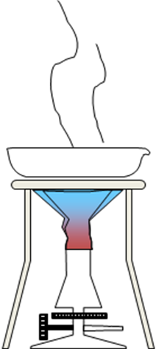
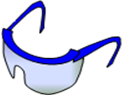

Auswertung: (schreibt jeder in sein Heft!)
- Notiere unter der Überschrift: Das Trennverfahren „Eindampfen“ kurz für dich, wie es gemacht wird (mit Zeichnung).
- Notiere in einem vollständigen Satz die Stoffe, die voneinander getrennt werden und ob dabei ein Stoff verloren geht.
- Nenne die Stoffeigenschaft, aufgrund derer diese Stofftrennung möglich ist. Schreibe dafür folgenden Satz: „Die Trennung erfolgte aufgrund der unterschiedlichen …….. der beiden Stoffe“.
- Notiere mindestens ein anderes Stoffgemisch, das durch Eindampfen getrennt werden kann. Schreibe: „Ein weiteres Stoffgemisch, das durch Eindampfen getrennt werden könnte, wäre …...“.
Gruppe B
Achtung: jeder von euch muss die folgenden Trennverfahren praktisch und theoretisch sicher beherrschen, da er sie in der zweiten Runde völlig selbstständig den anderen beibringen muss!

Trennverfahren Destillieren

Aufgabe: Trenne den Alkohol aus dem Wein ab!

Material: Rotwein, Dreifuß mit Drahtnetz, Gasbrenner, Siedesteine, Stativ mit Klemmen, Destillierkolben, Kühler, Becherglas 100ml, Unterlegklötze, feuchtes Papiertaschentuch, Thermometer
Durchführung:
Die Apparatur wird der Zeichnung entsprechend aufgebaut und der Kolben am Hals mit der Klemme am Stativ befestigt. Der Rotwein wird mit einigen Siedesteinchen in den Kolben gefüllt – maximal ein Drittel voll! Mit dem Gasbrenner wird vorsichtig erhitzt, bis im Auffangglas eine deutlich sichtbare Menge entstanden ist. Während der Destillation die Temperatur beobachten und danach am Destillat vorsichtig riechen!
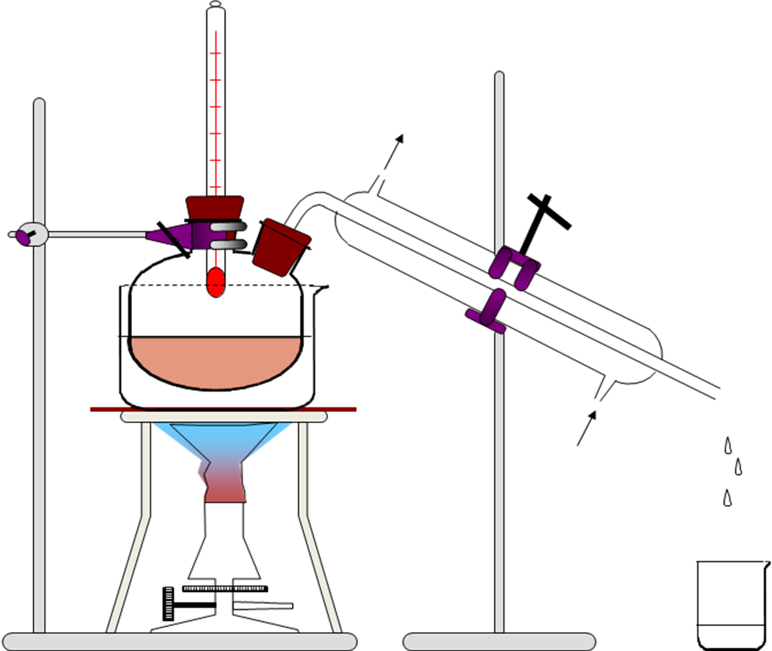

Auswertung: (schreibt jeder in sein Heft!)
- Notiere unter der Überschrift: Das Trennverfahren „Destillieren“ kurz für dich, wie es gemacht wird (mit Zeichnung).
- Notiere in einem vollständigen Satz die Stoffe, die voneinander getrennt werden und ob dabei ein Stoff verloren geht.
- Nenne die Stoffeigenschaft, aufgrund derer diese Stofftrennung möglich ist. Schreibe dafür folgenden Satz: „Die Trennung erfolgte aufgrund der unterschiedlichen …….. der beiden Stoffe“.
- Notiere mindestens ein anderes Stoffgemisch, das durch Destillieren getrennt werden kann. Schreibe: „Ein weiteres Stoffgemisch, das durch Destillieren getrennt werden könnte, wäre …...“.
Gruppe C
Achtung: jeder von euch muss die folgenden Trennverfahren praktisch und theoretisch sicher beherrschen, da er sie in der zweiten Runde völlig selbstständig den anderen beibringen muss!

Trennverfahren Schwimm-Sink-Verfahren

Aufgabe: Trenne die Holzspäne vom Sand!

Material: Sand-Holzspäne-Gemisch Becherglas 250 ml, Spatellöffel, Glasstab,
Durchführung:
Gib das Stoffgemisch in ein großes Becherglas und fülle dies etwa zur Hälfte mit Wasser auf. Erzeuge im dann durch Rühren einen Strudel, lass es kurz stehen und trenne es mit dem Löffel in alle seine Bestandteile.
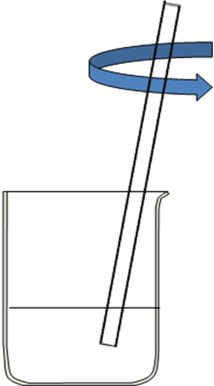

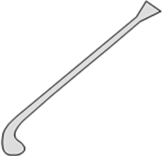

Auswertung: (schreibt jeder in sein Heft!)
- Notiere unter der Überschrift: Das Trennverfahren „Schwimm-Sink-Verfahren“ kurz für dich, wie es gemacht wird.
- Notiere in einem vollständigen Satz die Stoffe, die voneinander getrennt werden und ob dabei ein Stoff verloren geht.
- Nenne die Stoffeigenschaft, aufgrund derer diese Stofftrennung möglich ist. Schreibe dafür folgenden Satz: „Die Trennung erfolgte aufgrund der unterschiedlichen …….. der beiden Stoffe“.
- Notiere mindestens ein anderes Stoffgemisch, das durch dieses Verfahren getrennt werden kann. Schreibe: „Ein weiteres Stoffgemisch, das durch das Schwimm-Sink-Verfahren getrennt werden könnte, wäre …...“.

Gruppe D
Achtung: jeder von euch muss die folgenden Trennverfahren praktisch und theoretisch sicher beherrschen, da er sie in der zweiten Runde völlig selbstständig den anderen beibringen muss!

Trennverfahren Filtrieren

Aufgabe: Trenne das Kohlenstoffpulver vom Wasser ab!

Material: Kohlenstoffpulver-Wasser-Gemisch, Erlenmeyerkolben 250 ml, Filter, Filterpapier

Durchführung:
Das runde Filterpapier wird zweimal zur Hälfte gefaltet, zur Tüte geformt und in den Trichter gesteckt. Mit etwas Wasser anfeuchten, damit es im Trichter haftet.
Stelle nun den Trichter mit dem Filterpapier in den Erlenmeyerkolben und gieße das Gemisch vorsichtig in den Trichter.
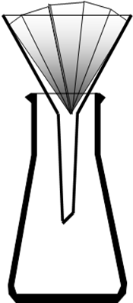

Auswertung: (schreibt jeder in sein Heft!)
- Notiere unter der Überschrift: Das Trennverfahren „Filtrieren“ kurz für dich, wie es gemacht wird.
- Notiere in einem vollständigen Satz die Stoffe, die voneinander getrennt werden und ob dabei ein Stoff verloren geht.
- Nenne die Stoffeigenschaft, aufgrund derer diese Stofftrennung möglich ist. Schreibe dafür folgenden Satz: „Die Trennung erfolgte aufgrund der unterschiedlichen …….. der beiden Stoffe“.
- Notiere mindestens ein anderes Stoffgemisch, das durch dieses Verfahren getrennt werden kann. Schreibe: „Ein weiteres Stoffgemisch, das durch Filtrieren getrennt werden könnte, wäre …...“.

Gruppe E
Achtung: jeder von euch muss die folgenden Trennverfahren praktisch und theoretisch sicher beherrschen, da er sie in der zweiten Runde völlig selbstständig den anderen beibringen muss!

Trennverfahren Sedimentieren und Dekantieren

Aufgabe: Trenne das Kreidepulver von dem Wasser ab!

Material: Kreide-Wasser-Gemisch, Glasstab, Becherglas

Durchführung:
Lass das Stoffgemisch eine Weile ruhig stehen. Trenne danach das Gemisch durch vorsichtiges Abgießen des Wassers in ein weiteres Becherglas.

1. 2.
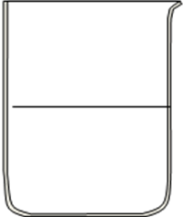
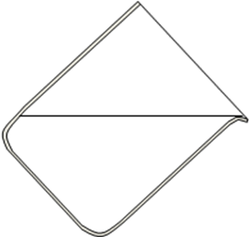

Auswertung: (schreibt jeder in sein Heft!)
- Notiere unter der Überschrift: Das Trennverfahren „Sedimentieren und Dekantieren“ kurz für dich, wie es gemacht wird.
- Notiere in einem vollständigen Satz die Stoffe, die voneinander getrennt werden und ob dabei ein Stoff verloren geht.
- Nenne die Stoffeigenschaft, aufgrund derer diese Stofftrennung möglich ist. Schreibe dafür folgenden Satz: „Die Trennung erfolgte aufgrund der unterschiedlichen …….. der beiden Stoffe“.
- Notiere mindestens ein anderes Stoffgemisch, das durch dieses Verfahren getrennt werden kann. Schreibe: „Ein weiteres Stoffgemisch, das durch Sedimentieren und Dekantieren getrennt werden könnte, wäre …...“.

Gruppe F
Achtung: jeder von euch muss die folgenden Trennverfahren praktisch und theoretisch sicher beherrschen, da er sie in der zweiten Runde völlig selbstständig den anderen beibringen muss!

Trennverfahren Chromatografieren

Aufgabe: Trenne die Filzstiftfarbe in die verschiedenen Farbstoffe auf!

Material: 2 runde Filterpapiere, Becherglas, (schwarzer, brauner, violetter oder grüner) Filzstift, Wasser

Durchführung:
Stoße ein kleines Loch durch die Mitte eines Rundfilters und trage rundherum in die Nähe des Loches Punkte mit verschiedenen schwarzen Filzstiften auf. Rolle das zweite Filterpapier und stecke es als Docht in das Loch des anderen Filterpapiers. Fülle ein Becherglas mit etwas Wasser und hänge den Filterpapier-Docht mit der unteren Hälfte ins Wasser. Die Filterpapierscheibe soll auf dem Becherglasrand aufliegen. Warte und beobachte.
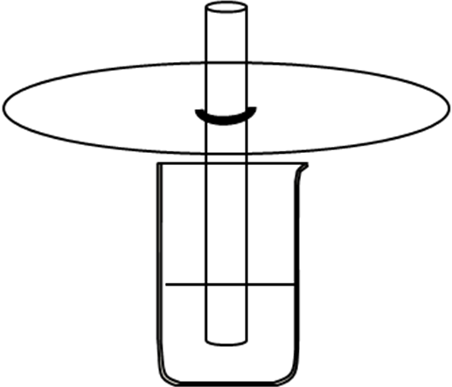

Auswertung: (schreibt jeder in sein Heft!)
- Notiere unter der Überschrift: Das Trennverfahren „Chromatografieren“ kurz für dich, wie es gemacht wird.
- Erkläre den Vorgang der Stofftrennung (adsorbieren = anheften, haften)
- Notiere in einem vollständigen Satz die Stoffe, die voneinander getrennt werden und ob dabei ein Stoff verloren geht.
- Nenne die Stoffeigenschaft, aufgrund derer diese Stofftrennung möglich ist. Schreibe dafür folgenden Satz: „Die Trennung erfolgte aufgrund der unterschiedlichen …….. der beiden Stoffe“.
- Notiere mindestens ein anderes Stoffgemisch, das durch dieses Verfahren getrennt werden kann. Schreibe: „Ein weiteres Stoffgemisch, das durch Chromatografieren getrennt werden könnte, wäre …...“.

Gruppe G
Achtung: jeder von euch muss die folgenden Trennverfahren praktisch und theoretisch sicher beherrschen, da er sie in der zweiten Runde völlig selbstständig den anderen beibringen muss!

Trennverfahren Extrahieren

Aufgabe: Trenne den grünen Blattfarbstoff aus der Petersilie ab!

Material: Reibschale mit Pistill, Trichter, Enghals-Erlenmeyerkolben (100ml), Filterpapier, Sand, Tiefkühl-Petersilie, Spiritus
Achtung: Den Spiritus von Zündquellen fernhalten!
Durchführung:
Gib die 3 Spatellöffel Petersilie mit einem Spatellöffel Sand in die Reibschale und zerreibe einige Minuten mit dem Pistill. Dann wird ca. 30 ml Spiritus zugefügt und erneut zerrieben. Die Lösung wird vorsichtig durch einen Filter mit Filterpapier in den Erlenmeyerkolben gegossen.
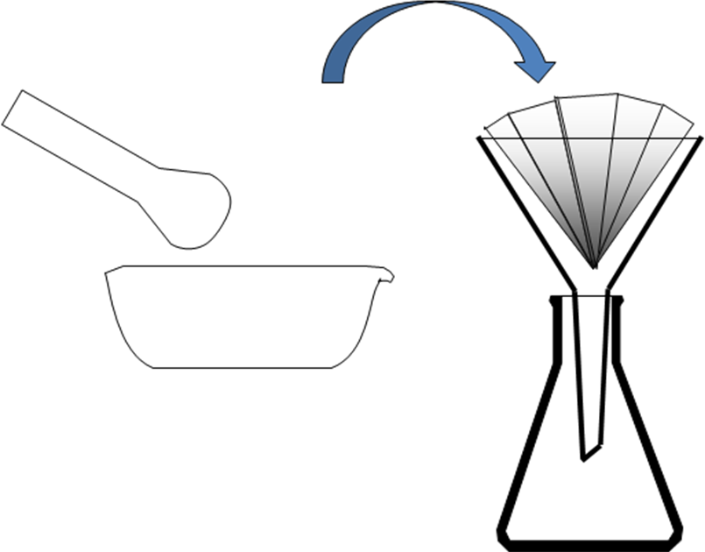
Lösungsmittel z.B. Alkohol
Auswertung: (schreibt jeder in sein Heft!)
- Notiere unter der Überschrift: Das Trennverfahren „Extrahieren“ kurz für dich, wie es gemacht wird.
- Notiere den biologischen Fachbegriff für den grünen Stoff, der aus der Petersilie abgetrennt wurde und in welcher Form er vorliegt.
- Notiere in einem vollständigen Satz die Stoffe, die voneinander getrennt wurden.
- Nenne die Stoffeigenschaft, aufgrund derer diese Stofftrennung möglich ist. Schreibe dafür folgenden Satz: „Die Trennung erfolgte aufgrund der unterschiedlichen …….. der beiden Stoffe“.
- Notiere mindestens ein anderes Stoffgemisch, das durch dieses Verfahren getrennt werden kann. Schreibe: „Ein weiteres Stoffgemisch, das durch Extrahieren getrennt werden könnte, wäre …...“. (Denke dabei an ein typisches Morgengetränk, ohne das manche Menschen angeblich gar nicht wach werden können…)

Übersicht:

Gruppe | Thema | Material
A | Eindampfen | Gasbrenner, Porzellanschale, Dreifuß, Drahtnetz,  Siedesteine, Kochsalzlösung
B | Destillation | Gasbrenner, Dreifuß, Drahtnetz, Stativ, Kolben mit Kühler, Thermometer, Unterlegklötze  Siedesteine, Rotwein
C | Schwimm-Sink | Sand-Holzspäne-Gemisch, Becherglas
D | Filtrieren | Filterpapier, Weithals-Erlenmeyerkolben  Kohlenstoffpulver in Wasser
E | Sedimentieren & Dekantieren | Kreide (Gips) in Wasser, Becherglas
F | Chromatografie | Filterpapier, Filzstift schwarz, Becherglas
G | Extrahieren | Reibschale, Pistill, Enghals-Erlenmeyerkolben klein  TK-Petersilie, Sand, Spiritus

- 7 Gruppen à 3-4 Schüler; jede Gruppe muss mind. 2 Trennverfahren durchführen

- Besprechung der Ergebnisse (AB und OH-Folie)

- Gruppenaufgabe (neue Gruppen):
- Trennt ein Stoffgemisch aus Sand, Salz, Mehl und Chlorophyll in die einzelnen Bestandteile auf. Am Ende sollen alle Bestandteile einzeln, sauber, getrennt und beschriftet abgegeben werden.
- Erstellt ein Experimentierprotokoll, in dem eure Vorgehensweise an die Trennung ordentlich dokumentiert wird (jeder einzeln).
- Das Protokoll muss mit den Bestandteilen abgegeben werden.
- Zeit: 60 Minuten

Alternativ: theoretische Bearbeitung in 4-er Gruppen:
(DinA3-Blatt)
Durchführung (Schritte) | Benötigte Geräte/Chemikalien | Beobachtung | Trennverfahren | Ausgenutzte Stoffeigenschaft
1.
2.
3. …

Trennverfahren | Beispiel | Geeignet für diese Gemischart | Ausnutzung dieser Eigenschaft
Eindampfen | Gewinnung von Salz aus einer Salzlösung (Meerwasser) | Lösung (Lösungsmittel geht verloren) | Siedetemperatur
Destillieren | Schnapsbrennen (Gewinnung von reinem Alkohol aus alkoholischen Getränken) | Lösung (mit Gewinnung des Lösungsmittels) | Siedetemperatur
Schwimm-Sink-Verfahren | Trennung von Sand und Sägespänen | Gemenge, Suspension | Dichte
Filtrieren | Abtrennen des Kaffeepulvers vom Kaffee, Staubsaugen, Abgasfilter | Suspension, Rauch | Partikelgröße
Sedimentieren und Dekantieren | Schmutzwasserreinigung (Kläranlage) | Gemenge, Suspension | Dichte
Chromatographie | Trennung von Farbstoffen mit Hilfe eines (speziellen) Papiers | Lösung | Adsorptionsfähigkeit (Haftung)
Extrahieren | Gewinnung von Chlorophyll aus Blättern, oder von Öl aus Oliven mit Hilfe eines Lösungsmittels | Gemenge, Suspension | Löslichkeit
Übersicht: Trennverfahren

Lösungsmittel z.B. Alkohol




